
Муниципальное бюджетное общеобразовательное учреждение
Средняя общеобразовательная школа №25»
659305, г. Бийск, ул. Горно-Алтайская, 52, тел. (3854) 449829, факс (3854) 451346,mail: , http://bschool25.edu22.info/

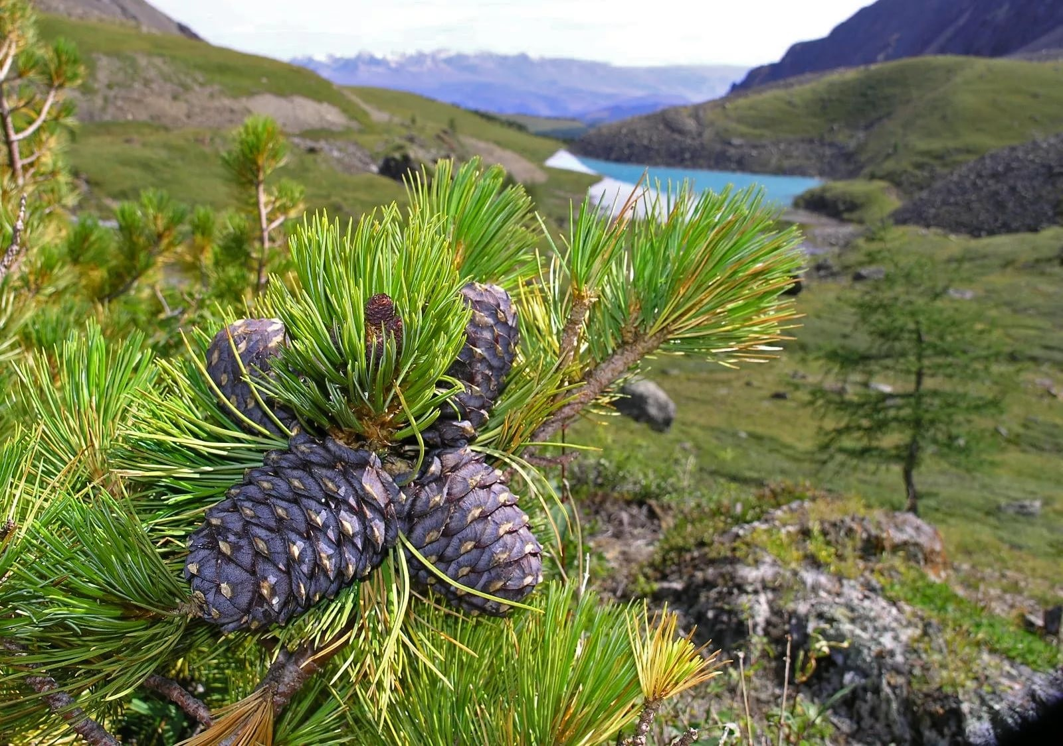
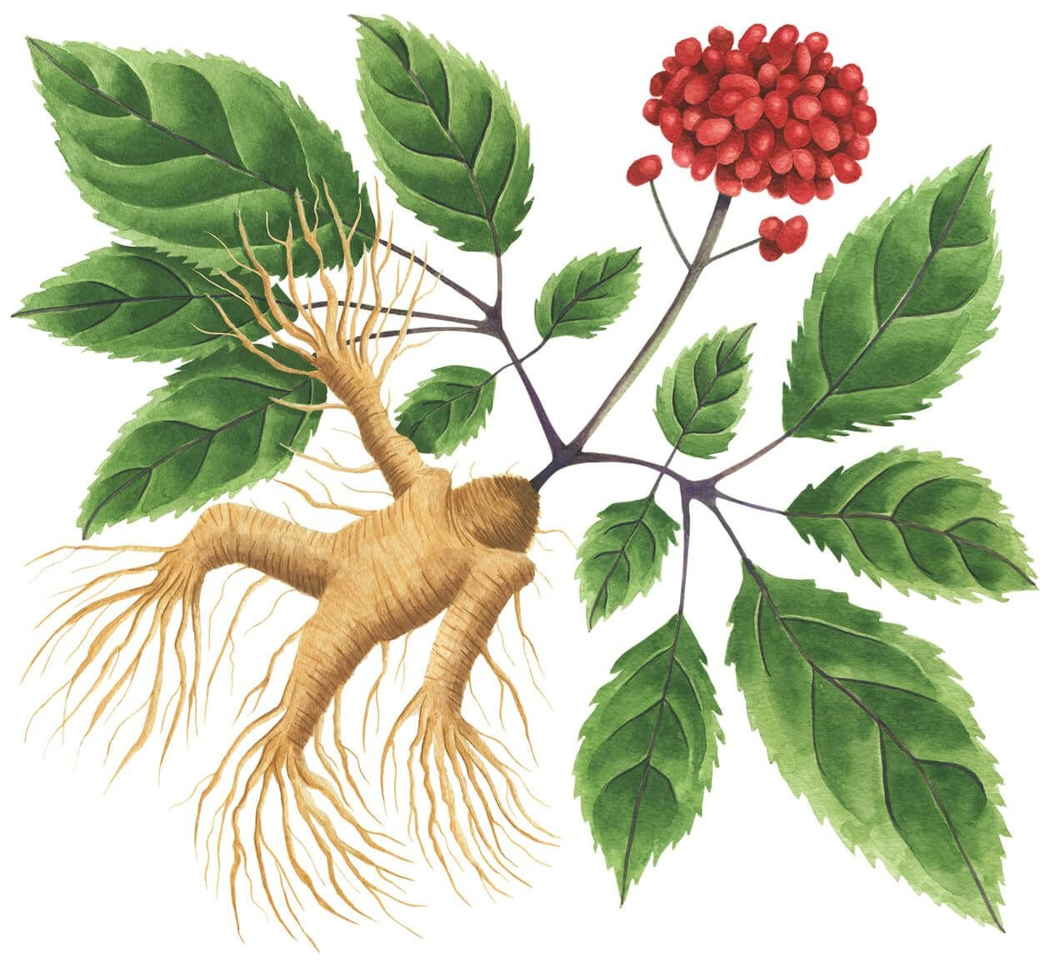

Конспект
организованной образовательной деятельности «Алтай-золотой край..»
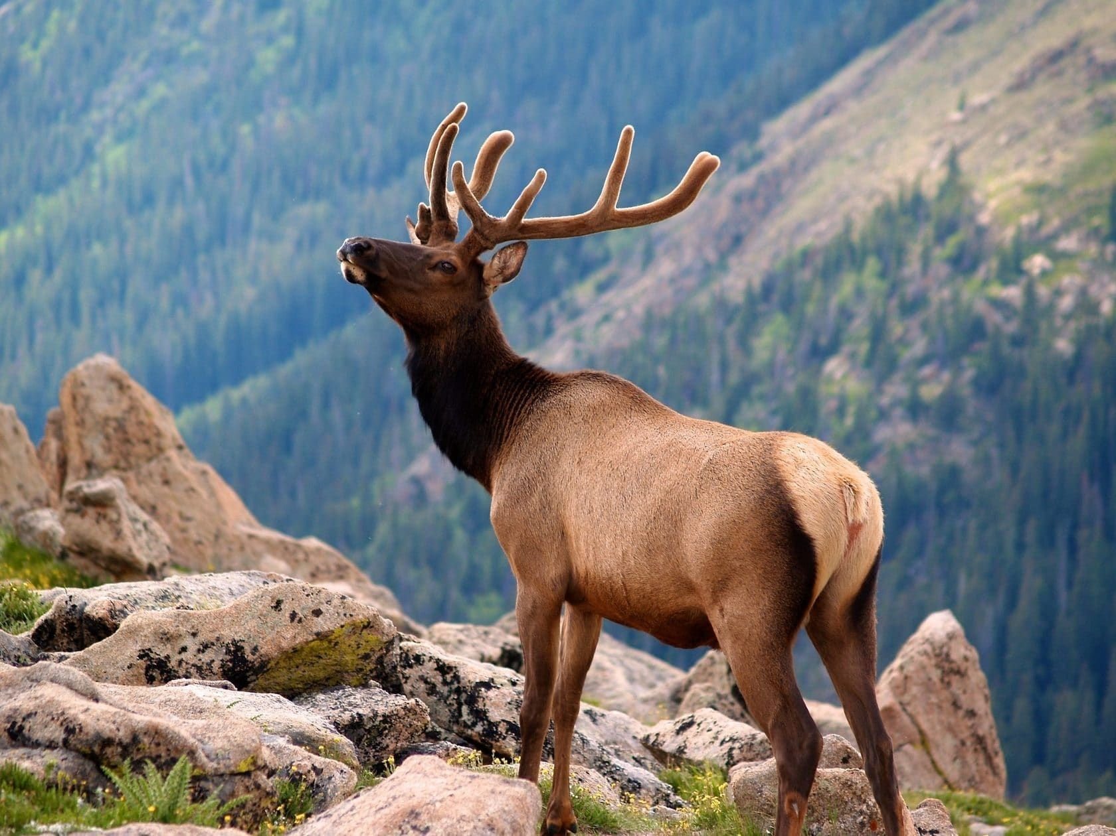
(познавательное развитие) старшая группа

Разработала: воспитатель Антусевич Ирина Алексеевна

Бийск, 2024
Цель : формирование знаний о природе Алтайского края, понимание того почему край называют золотым.
Задачи:
Обучающие задачи: учить детей ориентироваться по карте Алтайского края, помочь детям понять, почему Алтай значит «золотой край».
Развивающие задачи: расширять представления о природе Алтайского края, его животном и растительном мире; познакомить с местом, где находятся золотые рудники-Горная Колывань
Воспитательные задачи: воспитывать любовь к родному краю, своей малой Родине, растениям, животным, населяющим его.
Виды деятельности: двигательная, игровая, коммуникативная, познавательная.
Формы и методы организации совместной деятельности: игровые, беседа, работа с картой.
Предварительная работа: Презентация «Мой любимый край», чтение стихотворений об Алтайском крае: С. Легкодымов «Алтай. Что слышу в этом слове», С. Гарьюнг «Осень на Алтае», В. Климов «Алтай — моя Родина». Беседа на тему «Что такое Родина?»
Оборудование к ООД: ноутбук, экран, видеопроектор, юла, дидактический материал для игр «Пищевые цепочки», «Животные Алтайского края»,

:
-
-

Деятельность детей | Деятельность педагога | Примечания
Вводная часть.
Организационный момент: настроить детей на предстоящую деятельность, включение в игровую ситуацию.
Мотивационный момент: создание проблемной ситуации.
Цель: создание эмоционального фона.
Игра на эмоциональный настрой.  Дети встают в круг.  Там где мы родились и живем. В городе Бийске.  Алтайский край.  Сначала сами посетим места из - за которых наш край называют золотым, и запишем ребятам из Новосибирска видеописьмо, может быть нарисовать..  Предположения детей. | В: Ребята, давайте встанем все в круг.  Утром солнышко встает Всех на улицу зовет Выхожу из дома я Здравствуй улица моя Отвечаю солнцу я Отвечаю травам я Отвечаю ветру я Здравствуй Родина моя..  В: - Ребята, а наша с вами Родина где?  В: Как называется край, в котором мы с вами живем?  В: Ребята, вчера мне пришло видеописьмо от мальчика, который живёт в городе Новосибирске. Здравствуйте ребята, я живу в городе Новосибирске. Наш воспитатель на занятии рассказала нам, что есть такой край, который называют золотым. Это Алтайский край. Нам с ребятами очень захотелось узнать почему ваш край называю золотым. Летом мы хотим приехать к вам на экскурсию. Расскажите нам, пожалуйста какие места нам нужно посетить, чтобы убедиться, что ваш край и правда золотой.  В: Как мы можем познакомить детей с нашим краем?  В:Ребята, как вы думаете , почему наш край называют золотым?  В:Я хочу рассказать вам одну легенду, о том, как появился наш край. | Дети выполняют движения в соответствии с текстом.  Просмотр видеописьма.  Дети садятся полукругом на стульчики.
Основная часть
Цель: формирование знаний о природе Алтайского края, понимание того почему край называют золотым.
На машине, поезде, самолете, велосипеде, автобусе, пешком..  Темно-зеленый — это леса, светло зеленый — это луга, коричневый -горы, а синий- реки и озера.  Стрелка, стрелка повернись, повернись-остановись.  Горы.  Предположения детей.  Предположения детей.  Произносят хором и индивидуально жень-шень.  Олени, лоси.  Кедр — шишка-бурундук-волк  Орехи-бурундук-рысь  Кедровые орехи -> белка -> лесная куница -> рысь  В горах.  Кедровые орешки, марал, женьшень.  (дети произносят хором и индивидуально)  Стрелка, стрелка повернись, повернись-остановись.  Тайга- это непроходимый лес.  Белка, заяц, медведь, лиса, волк, кабан, еж…  Предположения детей.  Выбирают картинки с изображением только тех животных, которые живут в лесах Алтайского края и называют их.  Соболя. (дети произносят хором и индивидуально)  Стрелка, стрелка повернись, повернись-остановись.  Из-за золота.  Места, где находятся поля и луга.  Рассматривают настоящие колосья и зерна пшеницы. | В: Однажды Бог решил создать на земле Золотой Край - обитель мира и счастья. Он призвал оленя, сокола и кедр и приказал каждому искать для себя лучшее место. Где сойдутся их пути, там и быть Золотому Краю.  Долго скакал по земле Олень. Высоко поднимался в небо Сокол. Глубоко уходил корнями в землю Кедр. И, наконец, встретились они в горной стране, где всем троим было хорошо и вольно. Так по дегенде и возник Золотой Край.  В: Как вы думаете а на чем можно путешествовать по нашему краю?  В: Я предлагаю и вам отправиться в путешествие. А поможет нам в этом карта нашего края и волчок со стрелкой.  В: Давайте посмотрим на карту. Как вы думаете, какой цвет, что обозначает на карте.  В: Во время путешествия мы будем отмечать на карте места, где мы с вами побывали и с чем познакомились.. А путь нам укажет волшебная стрелка.  Давайте повернем наш волчок, куда стрелка покажет туда и отправимся. Закрывайте глаза.  В: Чтобы узнать , где мы с вами очутились, нужно отгадать загадку.  Не видать ее корней,  Вершина выше тополей,  Все вверх и вверх она идет,  Но не растет.  В: Посмотрите, это Алтайские горы  В: Кто знает, какие могучие деревья растут в Алтайских горах?  В:Самые могучие-это кедры.  На кедрах растут шишки, а в каждой шишке пригоршня кедровых орешек.  Не простые они, а золотые и очень полезные.  Полезные вещества, которые находятся в кедровых орешках защищают человека от разных болезней.  Также орешки кедровые являются пищей для мышей, белок, бурундуков, медведей, обитающих в горах.  А под кедрами, глубоко в земле, растут похожие на человечков корни.  В: Кто знает, как называется это растение?  В: Это «Жень – Шень» - золотой корень. Корень Жень – Шеня используют для изготовления лекарств. Корни эти выкапывают олени с «золотыми рогами».  В: Кто знает , что это за животные?  В: Эти олени - Маралы. Не простые олени. Их рога обладают лечебными свойствами.  В: В горах, как и везде существуют пищевые цепочки. Сейчас внимательно рассмотрите, подумайте и составьте эти цепочки.  Д/игра «Составь пищевую цепочку»  В: Где мы с вами побывали?  В: Что является золотым богатством Алтайских гор?  В: Куда же нам отправляться дальше. Давайте повернем наш волчок.  Закрывайте глаза.  В: Отгадайте следующую загадку.  Разные звери и дикие птицы,  Совы и белки, бобры и лисицы.  В доме огромном жили всегда,  А называется дом тот .  В: А вы знаете какие животные обитают в лесу?  В: Очень богат животный мир Алтайского края. Большое разнообразие растительности на Алтае создает хорошие условия для жизни огромного количества животных.  - Как вы думаете, а может наш край называться золотым, потому что здесь очень много животных?  В: А еще в лесах живут рысь, горностай, лиса, норка.  В: Но одним из ценнейших зверьков остается соболь. Это небольших размеров хищный зверек, который любит селиться в непроходимых буреломах и обживать дупла старых деревьев, сооружая здесь гнезда. Если на улице дождь, снег, очень холодно, или сильный ветер, зверек и носа из норы не высунет.  Не в чести у соболя и дневное время суток. Чаще всего он бодрствует ночью.  Питается пушной зверек растительным кормом. Что интересно, соболь никогда не бегает, а только прыгает.  Соболя за его окрас и ценный мех называют мягкое золото Алтая.  -Вот и еще одна разгадка, почему Алтайский край называют золотым.  Д/игра «Рассели животных»  В: Так какое животное называют мягкое золото Алтая?  Селим его на нашу карту.  В: Куда же нам отправляться дальше. Давайте повернем наш волчок.  В: Наша стрелка показала нам на очень интересное место, о котором ходит много легенд. Это горная Колывань.  Здесь расположены рудники, известные во всём мире, где добывают природные богатства- золото , серебро, яшму, гранит.  В: Как вы думаете из-за какого народного богатства горную Колывань называют золотой?  В: Вот и еще одна причина , почему Алтай-золотой.  В: Посмотрите, и скажите какие места на карте не показала наша стрелка.  В: Алтай – это край бескрайних полей.  На этих полях растет рожь, овес, гречиха и самые бескрайние поля -пшеничные  Каждое зёрнышко пшеницы –золотое Пшеница очень ценное растение, т.к. из неё производят самый главный продукт – хлеб. Ведь не зря в народе говорится: «Хлеб всему голова!» | Педагог раскручивает волчок.  (слайд 1)  (слайд 2)  (слайд 3)  (слайд 4)  ( слайд 5)  Дети из картинок составляют пищевые цепочки.  На карте в горах размещаем картинки: кедровые орешки, марал, женьшень.  Педагог раскручивает волчок.  (слайд 6)  ( слайд 7)  На карту размещаем карточку с изображением соболя.  Педагог крутит волчок.  (слайд 8, 9, 10)  На карту ставим картинку с изображением золота.  Педагог показывает картинки с изображением этих культур.  ( слайд 11)  На карту помещаем картинку с изображение пшеничных снопов.
Заключительная часть.
Цель: подведение итогов. Рефлексия.
У нас есть мягкое золото-соболь, маралы с золотыми рогами, растение у которого золотой корень-жень-шень, кедровые орешки, которые тоже называют золотыми.  Берут шишки и объясняют почему взяли именно такую шишку. | В: Ребята, теперь мы можем ответить , почему наш край называют золотым?  В: А ребятам в Новосибирск мы отправим карту, где отмечены места, из-за которых наш край называется золотой. По этой карте они легко смогут найти места, которые мы отметили.  В:У меня в розетках шишки кедровые и сосновые. Кому занятие понравилось, кто узнал что- то новое берет кедровые шишки и размещает их на кедре. А кому было сложно или что - то не понятно берут сосновые шишки и помещают их на сосне.  Почему? Чем понравилось или не понравилось.  В: следующий раз я приглашаю вас в путешествие по рекам и озерам нашего края. | Рефлексия.

Список используемой литературы:
Надо верить в чудеса / Т. Ашмарина , Е. Грехова. - Бийск : Кедр, 2007.
Бианки, В.В. Лесная газета.- М: Мир искателя, 2006 г.
Литература Алтая в детском чтении. / сост. Э.П. Хомич, О.В. Фролова. - Барнаул : Алтайский дом печати, 2011.- 471 с. 8
Литература Алтая в детском чтении. Читайка раннего детства : хрестоматия для дошкольного и младшего школьного возраста /сост. Л.Н. Зинченко. - Барнаул, Алтайский Дом печати, 2011. - 447 с.
Свинцов, В.Б. Рассказы о животных. - Новосибирск : Детская литература, 1990. 15.

